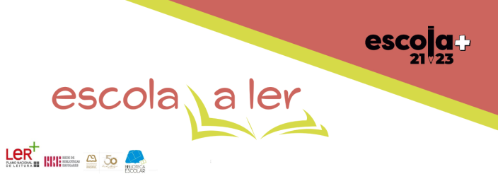


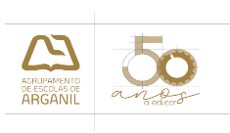
Projeto "10 Minutos a Ler" – 3.ºPeríodo ANO – 5.º TURMA – B _ Coja
 | 3º PERÍODO
MÊS  DIA | abril | maio | junho
SÁBADO | 1
DOMINGO | 2
2ª | 3 | 1- Feriado
3ª | 4 | 2-
4ª | 5 | 3- ET
5ª | 6 | 4- PORT | 1-
6º | 7 | 5- | 2-
SÁBADO | 8 | 6- | 3-
DOMINGO | 9 | 7- | 4-
2ª | 10 | 8- EV | 5- HGP
3ª | 11 | 9- EF | 6-
4ª | 12 | 10- | 7-
5ª | 13 | 11- | 8-
6º | 14 | 12- | 9- TIC
SÁBADO | 15- | 13- | 10-
DOMINGO | 16- | 14- | 11-
2ª | 17- | 15- | 12-
3ª | 18 - | 16- | 13-
4ª | 19 - MAT | 17- EM/ CED | 14-
5ª | 20- CN | 18 - | 15-
6º | 21- | 19 - ING | 16-
SÁBADO | 22- | 20- | 17-
DOMINGO | 23 | 21- | 18 -
2ª | 24- HGP | 22- | 19 -
3ª | 25- Feriado | 23- | 20-
4ª | 26- | 24- CED/ EM | 21-
5ª | 27- | 25- | 22-
6º | 28- TIC | 26- EMR | 23
SÁBADO | 29- | 27- | 24-
DOMINGO | 30- | 28- | 25-
2ª |  | 29- MAT | 26-
3ª |  | 30- CN | 27-
4ª |  | 31- | 28-
5ª |  |  | 29-
6º |  |  | 30-
Sábado
DOMINGO

A Diretora de Turma: Ana Barros

